# 1.安装准备：

## 1.1安装cmake

sudo apt-get install cmake

## 1.2依赖环境

sudo apt-get install build-essential libgtk2.0-dev libavcodec-dev libavformat-dev libjpeg-dev libswscale-dev libtiff5-dev

sudo apt-get install libgtk2.0-dev

sudo apt-get install pkg-config

## 1.3下载opencv

下载地址：<https://opencv.org/releases/>

点击Sources进行下载自己需要的版本

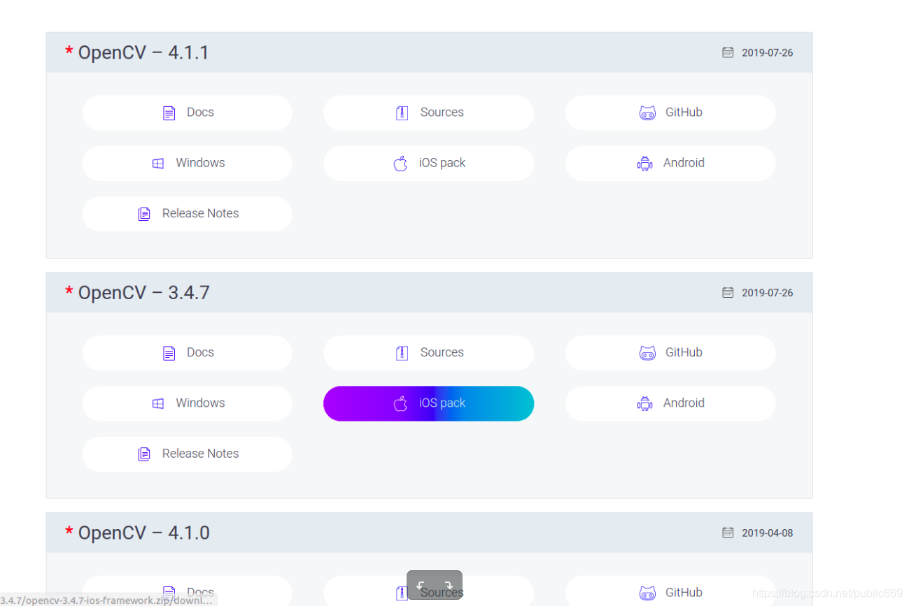

在这里插入图片描述

# 2.安装

## 2.1解压文件

解压后，将文件夹放自己喜欢的地方，笔者这里就放在了home下在这里插入图片描述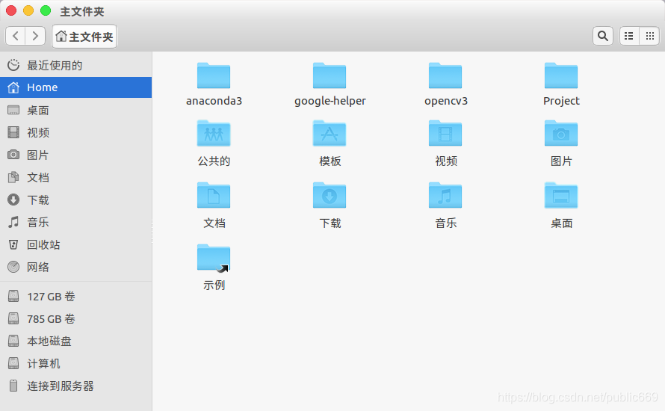

## 2.2进入到解压后的文件夹下

（这里我将解压后的文件夹重新命为opencv3,这个随便，不是重点）

在opencv3文件夹下新建build文件夹

mkdir build

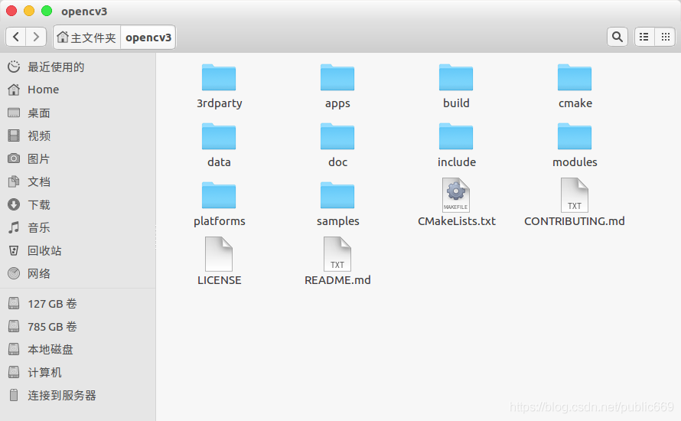

进入build文件夹下

在这里插入图片描述



cd build

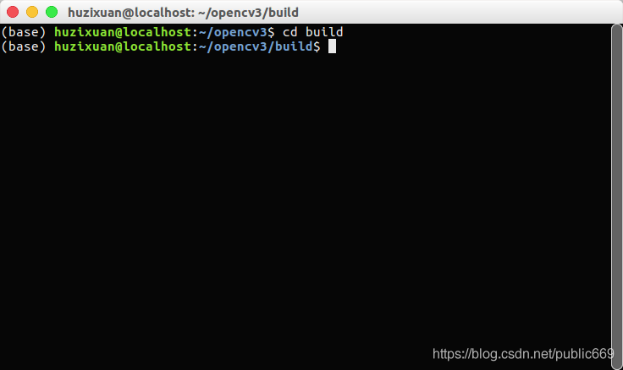

## 2.3cmake

sudo cmake -D CMAKE_BUILD_TYPE=Release -D OPENCV_GENERATE_PKGCONFIG=ON -D CMAKE_INSTALL_PREFIX=/usr/local ..

接下来时一个漫长的等待过程，大概需要等10分钟，不用担心，耐心点…

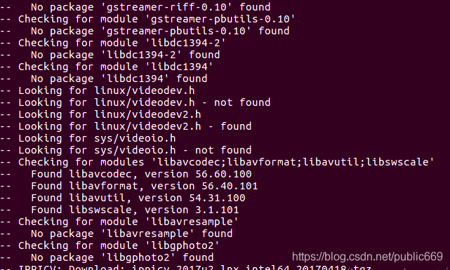

## 2.4进行编译

sudo make

可以使用sudo make -j 8 、sudo make -j4 、sudo make

我这里就使用sudo make -j 8了

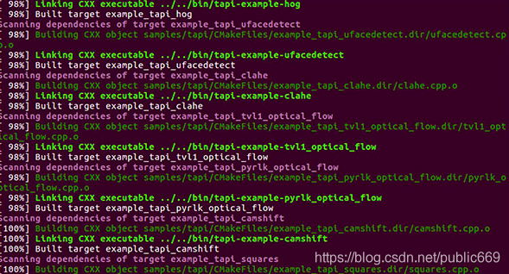

## 2.5进行安装

sudo make install

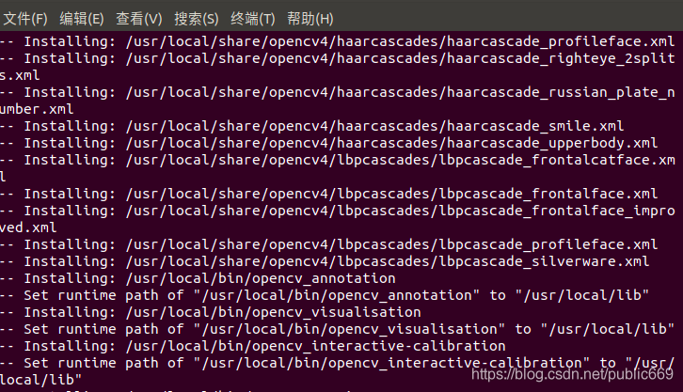3.配置环境

用gedit打开/etc/ld.so.conf

在文件中加上一行 /usr/local/lib

其中/user/loacal是opencv安装路径也就是makefile中指定的安装路

sudo gedit /etc/ld.so.conf

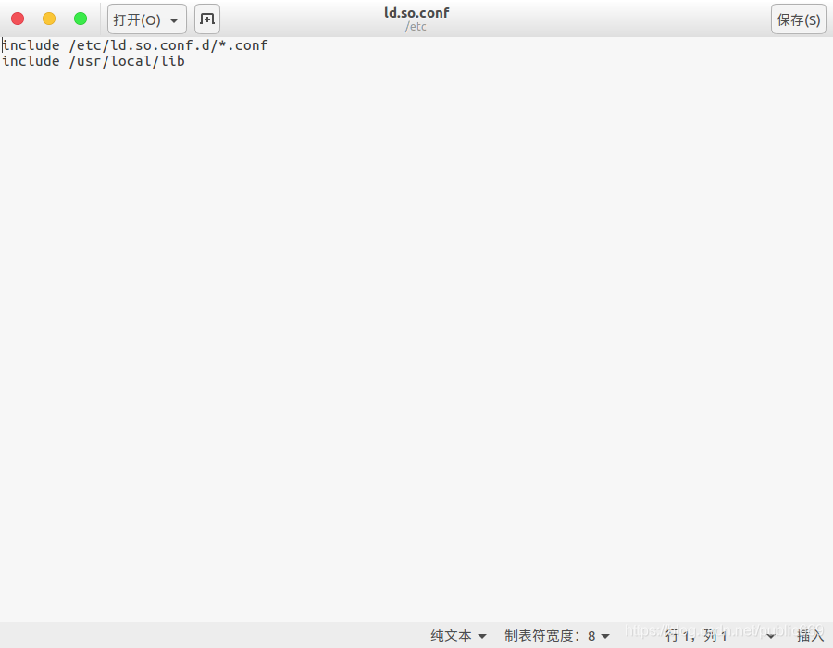运行sudo ldconfig,

修改bash.bashrc文件

sudo gedit /etc/bash.bashrc

在文件末尾加入：

PKG_CONFIG_PATH=$PKG_CONFIG_PATH:/usr/local/lib/pkgconfig

export PKG_CONFIG_PATH

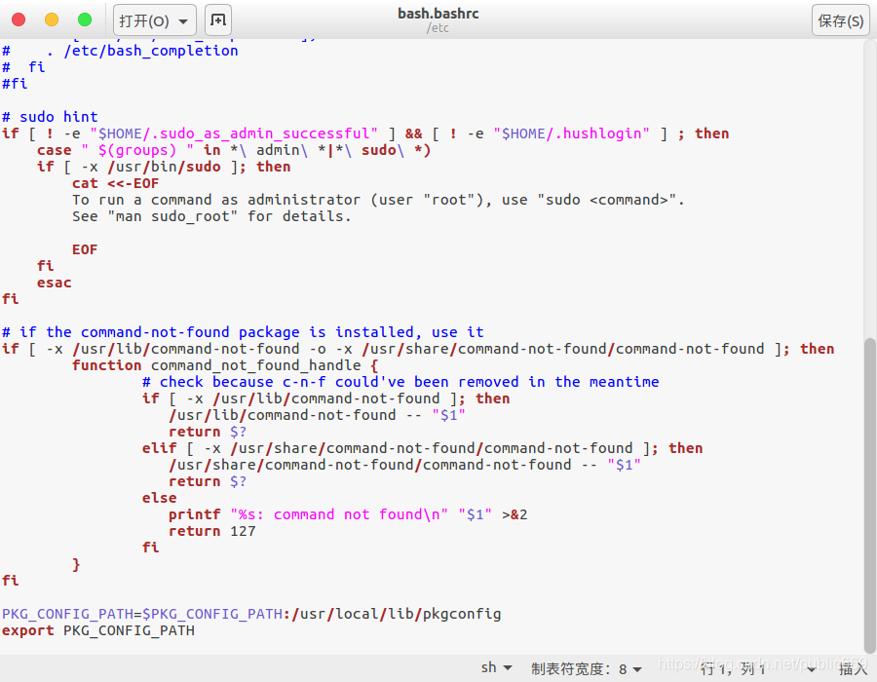然后在命令行中输入

source /etc/bash.bashrc

# 4.检验

在命令行中输入如下命令：

pkg-config opencv --modversion

在这里插入图片描述

或（如果上面命令不行，请输入下面这个代码）

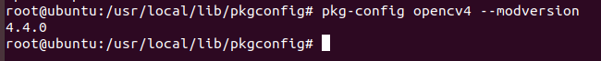

至此opencv的安装就完成了